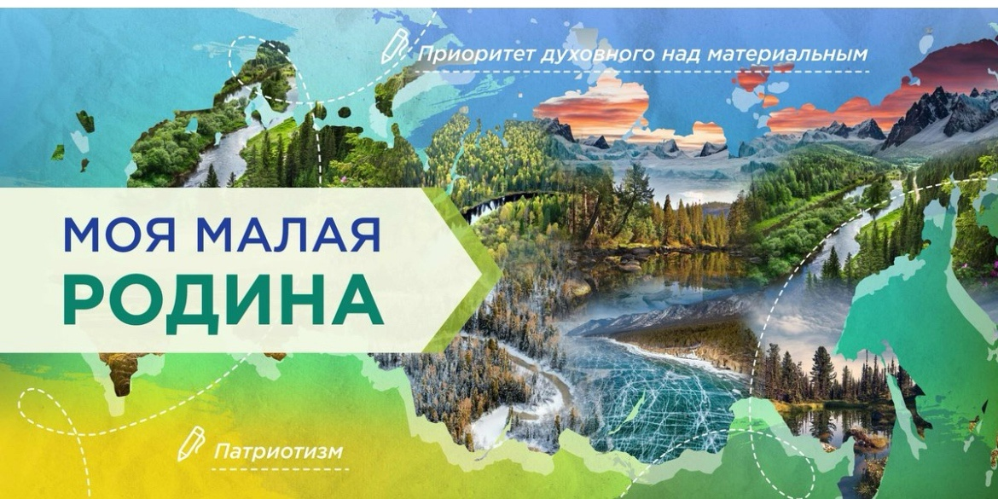

24 февраля в нашей школе прошли традиционные «Разговоры о важном», посвящённые теме «Моя малая родина»

Родина – это не только страна, но и то место, где мы родились, растём и становимся лучше. Это наши улицы, дома, школа, друзья, любимые уголки природы и семейные традиции.

На занятии ребята:  
► обсуждали, что делает их малую родину особенной;  
► вспоминали историю родного края;  
► делились тёплыми воспоминаниями и семейными историями;  
► размышляли, как можно сохранить и приумножить её богатства.

Каждый из нас – часть своей малой родины, и именно от нас зависит, какой она будет в будущем.